Tilki Kitap Tanıtım Bülteni
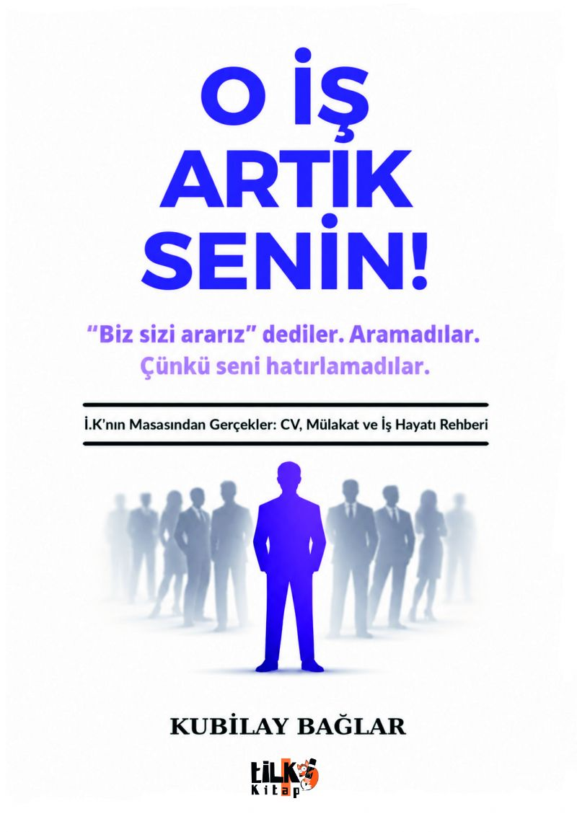 | Eser Adı: O İş Artık Senin  Yazar Adı: Kubilay Bağlar  Cilt Bilgisi: AMERİKAN  Kitap Dili: Türkçe  Eser Tipi: Orjinal  İç Sayfa: 1. HAMUR CMYK 90  Kapak: BRISTOL AMERİKAN 230  Yan Kapak: YOK  Selefon Türü: MAT SELEFON  Basım Tarihi: 2026  Sayfa Sayısı: 154  Kitap Boyutları: 135 X 195 mm  ISBN No: 9786258579901  Etiket Fiyatı: 495,00 TL  Kurucu: Emrah Çelik  İşletme Koordinatörü: Fatih Can  Yayın Danışmanı: Elif Öz  ISBN Görevlisi: Yusuf Efe Civlez  Editör Görevlisi: Tuba Aslantaş  Mizanpajcı: Yusuf Efe Civlez  Kapak Grafikeri: Yusuf Efe Civlez
Kitap Tanıtım Yazısı : (Arka Kapak)

Bazı insanlar iş bulamaz.Bazıları ise kendine ait olmayan bir mesleğin içinde kaybolur.
Çünkü bir iş ararken aslında sadece bir pozisyon aramayız.Kendimizi ararız.
Bu kitap; öz geçmiş hazırlamayı, mülakatlarda doğru cevap vermeyi ya da işe alım süreçlerinde dikkat çekmeyi anlatan klasik bir kariyer kitabı değildir.
Bu kitap; kendini tanımayı, doğru soruları sormayı ve iş hayatında gerçekten nerede durduğunu fark etmeyi anlatır.
14 yıllık saha deneyimi, binlerce öz geçmiş, yüzlerce mülakat ve gerçek hikâyelerle…
Bazen farkı yaratan şeyin ne kadar bildiğiniz değil, nasıl düşündüğünüz olduğunu göreceksiniz.
Ve büyük ihtimalle bazı sayfalarda şu cümle aklınızdan geçecek:
“Keşke biri bana bunları daha önce söyleseydi.”
Kitabın detay sayfasına buradan ulaşabilirsiniz :
https://www.vernokitap.com/kitaplar/kubilay-baglar-o-is-artik-senin-6174.html
Tilki Kitap



